Перечень транспортных средств, признанных брошенными, разукомплектованными, бесхозяйными
дата осмотра | адрес | марка/модель/гос. номер/цвет | срок добровольного/принудительного перемещения | фотоматериалы
15.02.2022 | ул. Коперника, 26 | ВАЗ 2109  сине-серый  С634МХ 36 | 01.03.2022/ в соответствии с п. 4.1 постановления № 36 от 29.01.2018 | 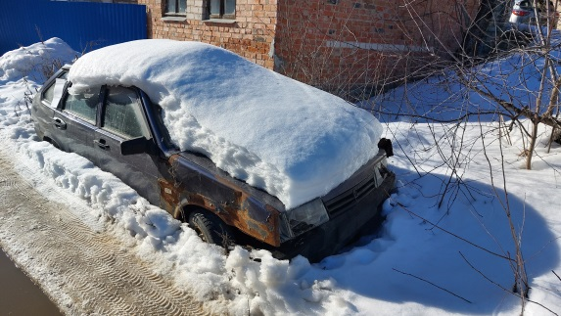 | 